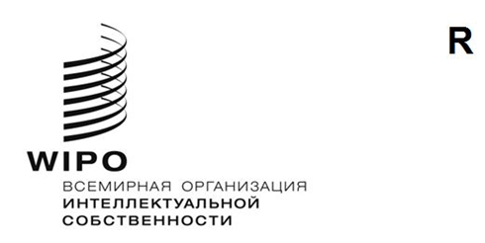
PCT/WG/17/7
ОРИГИНАЛ: АНГЛИЙСКИЙ
ДАТА: 18 января 2024 года
Рабочая группа по Договору о патентной кооперации (PCT)
Семнадцатая сессия
Женева, 19–21 февраля 2024 года
ДОПОЛНИТЕЛЬНЫЕ ПОПРАВКИ К ПРАВИЛУ 26.3ter — ПРЕДЛОЖЕНИЕ ОБ ИСПРАВЛЕНИИ НЕДОСТАТКОВ В СООТВЕТСТВИИ СО СТАТЬЕЙ 3(4)(i)
Документ представлен Японией

Резюме
- Япония хотела бы предложить дополнительную поправку к правилу 26.3ter (a)(i) с целью внести в деятельность Получающего ведомства ясность и обеспечить юридическую последовательность.
- Цель предлагаемого изменения заключается в устранении пробела в правиле 26.3ter, из-за которого Получающее ведомство не может направлять предложения о внесении исправлений.

Справочная информация
- На шестнадцатой сессии Рабочей группы в феврале 2023 года делегация Японии сообщила, что намерена внести предложение о дополнительной поправке к правилу 26.3ter(a) (см. пункт 17 резюме Председателя сессии, документ PCT/WG/16/9). В настоящее время данное правило не позволяет Получающему ведомству предложить заявителю представить перевод надписей на чертежах и текста реферата на язык публикации в следующем случае:
  - Если описание и формула изобретения подаются на арабском, испанском, китайском, корейском, немецком, португальском, русском, французском или японском языках (на любом из языков публикации в соответствии с правилом 48.3(a), за исключением английского),
  - реферат и надписи на чертежах подаются на английском языке; и
  - перевод в соответствии с правилом 12.3 представляется на английском языке.
- В результате этого ни реферат, ни надписи на чертежах не будут представлены на языке, на котором должна быть опубликована международная заявка (правило 48.3(a)), как это продемонстрировано на следующих рисунках [СЛУЧАЙ 2].
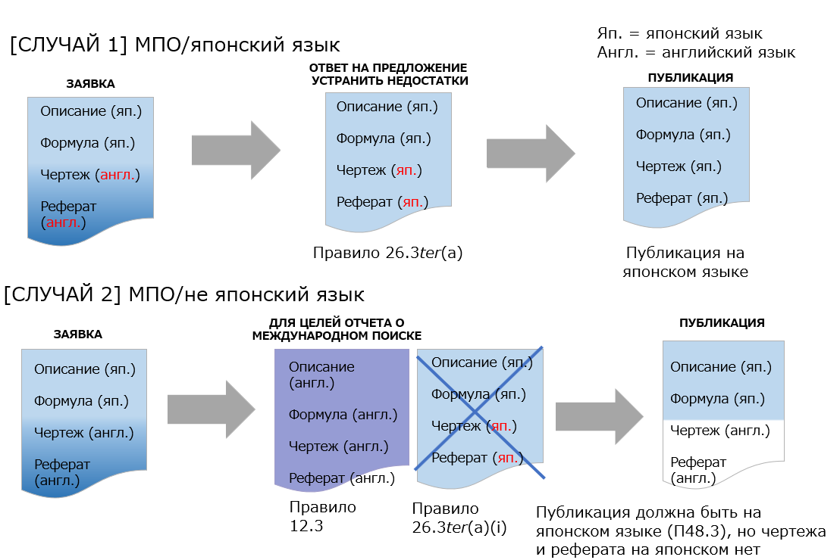
- В 1997 году на двадцать четвертой сессии Ассамблеи PCT было принято правило 12.3 в рамках введения мер, позволяющих подавать международные заявки на языке, отличном от языка, принимаемого компетентным Международным поисковым органом, и была внесена поправка в правило 26.3 ter(a) с целью учесть это новое положение (см. пункты 14 и приложение I документа PCT/A/XXIV/6 и пункт 16 и приложение III отчета о сессии, содержащегося в документе PCT/A/XXIV/10). Предложенные поправки к правилу 26.3ter(a) содержали следующее пояснение (см. приложение I документа PCT/A/XXIV/6):
«[КОММЕНТАРИЙ: если реферат составлен на языке, который отличается от языка описания и формулы изобретения, согласно пункту (a), как правило, требуется представить перевод реферата. Перевод должен быть осуществлен на тот язык, на котором будет опубликована международная заявка. Однако перевода реферата не требуется, если перевод международной заявки необходим в соответствии с правилом 12.3(a), поскольку реферат должен быть включен в перевод, представляемый в соответствии с данным правилом. Перевода реферата также не требуется, если он уже составлен на языке, на котором будет опубликована международная заявка, даже если описание и формула изобретения были поданы на другом языке. Позиция относительно перевода каких-либо надписей на чертежах аналогична той, которая представлена выше в отношении реферата.
ПРИМЕР 1: Описание и формула изобретения поданы на немецком языке в Патентное ведомство Германии; реферат подан на французском языке. Компетентным Международным поисковым органом является Европейское патентное ведомство; международная заявка будет опубликована на немецком языке. Требуется перевод реферата на немецкий язык.
ПРИМЕР 2: Описание и формулы изобретения поданы на итальянском языке в Ведомство по патентам и товарным знакам Италии; надписи на чертежах представлены на французском языке. Компетентным Международным поисковым органом является Европейское патентное ведомство. Согласно правилу 12.3(a) для целей международного поиска и международной публикации требуется перевод (всей) международной заявки, включая надписи на чертежах (перевод может быть на английский, немецкий или французский языки). Перевод надписей на итальянский язык не требуется.]»
- Как представляется, случай, указанный в пункте 3, выше, когда текст, перевод которого должен быть подан в соответствии с правилом 12.3, был представлен не на том языке, на котором должна быть опубликована международная заявка, на двадцать четвертой сессии Ассамблеи РСТ не рассматривался.
- В свете вышеизложенного Японское патентное ведомство (ЯПВ) провело консультации с Международным бюро и инициировало обсуждение данного вопроса, предложив на электронном форуме Рабочей группы РСТ (вики-форуме) в сентябре 2023 года поправку к правилу 26.3ter(a), содержащуюся в приложении I к настоящему документу. Предлагаемая поправка к тексту правила 26.3ter(a), который вступит в силу 1 июля 2024 года, ограничит сферу действия исключения из положения, согласно которому Получающее ведомство обязано предложить заявителю представить перевод реферата или надписей на чертежах на языке международной публикации тогда, когда заявитель должен представить перевод для целей международного поиска, теми случаями, когда язык перевода, представляемого для целей международного поиска, является также языком международной публикации. Согласно замечаниям, представленным по данному предложению, представляется полезным обеспечить публикацию всей заявки на одном языке, в то время как некоторые ведомства высказали обеспокоенность относительно нагрузки на Получающее ведомство в случае принятия этой поправки.

Предложение
- На основании отзывов, полученных на электронном вики-форуме, ЯПВ пришло к заключению, что данная поправка является конструктивной, поскольку система PCT теперь включает больше языков. В настоящим момент существует 10 языков публикации.
- Публикация всех элементов международной заявки на одном языке соответствует статье 3(4)(i) и правилу 48.3(a). Кроме того, по мнению третьих сторон, их удобству будет способствовать наличие всех элементов на одном языке.
- Некоторые ведомства также отмечают, что в определенных областях техники нет необходимости переводить надписи на чертежах, они могут публиковаться как есть, даже если язык надписей на чертежах и реферата отличается от языка описания и формулы изобретения. В связи с этим предлагается изменить Руководство для Получающего ведомства таким образом, чтобы заявитель мог отвечать на предложение Получающего ведомства объяснением того, что необходимость переводить надписи на чертежах отсутствует, поскольку их содержимое в рамках данной области техники является очевидным.
- Проект Руководства для Получающего ведомства, содержащийся в приложении II, призван снять возможные опасения ведомств, при этом подтверждая их четко обозначенную роль в качестве Получающих ведомств после введения в действие упомянутой поправки к Инструкции. Приложение II включено в настоящий документ исключительно для целей обмена информацией и получения дополнительных отзывов, которые Международное бюро могло бы рассмотреть в дальнейшем в случае, если Ассамблея примет поправки к Инструкции, предложенные в настоящем документе.
- Рабочей группе предлагается:
(i) рассмотреть представленные поправки к Инструкции, содержащиеся в приложении I к настоящему документу; и
(ii) представить предварительные замечания по проекту изменений в Руководство для Получающего ведомства, содержащемуся в приложении II к настоящему документу.
[Приложения следуют]
ПРЕДЛАГАЕМЫЕ ПОПРАВКИ К ИНСТРУКЦИИ К PCT

СОДЕРЖАНИЕ

Правило 26 Проверка и исправление в Получающем ведомстве некоторых элементов международной заявки 2
26.1—26.3bis [Без изменений] 2
26.3ter Предложение об исправлении недостатков в соответствии со статьей 3(4)(i) 2

Правило 26
Проверка и исправление в Получающем ведомстве некоторых элементов международной заявки

26.1 – 26.3bis [Без изменений]

26.3ter Предложение об исправлении недостатков в соответствии со статьей 3(4)(i)
(a) Если реферат или любой текст на чертежах поданы на языке, который отличается от языка описания и формулы изобретения с учетом положений правил 12.1bis и 26.3ter(e), то Получающее ведомство, кроме случаев, когда:
(i) перевод международной заявки требуется в соответствии с правилом 12.3(а) на язык публикации международной заявки или
(ii) реферат или надписи на чертежах составлены на языке публикации международной заявки,
предлагает заявителю представить перевод реферата или текста на чертежах на язык публикации международной заявки. При этом применяются mutatis mutandis правила 26.1, 26.2, 26.3, 26.3bis, 26.5 и 29.1.
(b)–(e) [Без изменений]
[Приложение II следует]
ПРОЕКТ ИЗМЕНЕНИЙ В РУКОВОДСТВО ДЛЯ ПОЛУЧАЮЩЕГО ВЕДОМСТВА, КАСАЮЩИХСЯ ПРАВИЛА 26.3TER(A)

Язык реферата и надписей на чертежах

63. Исправление недостатков. Если язык, на котором подан реферат и/или какая-либо надпись на чертежах или любая их часть, отличается от языка описания и формулы изобретения, Получающее ведомство предлагает заявителю (форма PCT/RO/106) представить в установленный правилом 26.2 срок (правило 26.3ter(a)) перевод реферата и/или любых надписей на чертежах на язык, на котором международная заявка должна быть опубликована в соответствии с правилом 48.3(a) или (b), за исключением случаев, когда:
- требуется перевод (всей) международной заявки в соответствии с правилом 12.3(a) на язык публикации международной заявки или правилом 12.4(a) (параграфы 67 или 67A) или
- реферат и надписи на чертежах (уже) имеются на языке, на котором международная заявка должна быть опубликована.

64. [Без изменений] В предложении Получающее ведомство указывает язык, на который должны быть переведены реферат и/или надписи на чертежах для выполнения требований правила 26.3ter(a). Правила 26.3 и 26.3bis относительно требований к оформлению (параграфы 132–146) применяются mutatis mutandis к любому переводу, представленному заявителем в соответствии с правилом 26.3ter(a).

65. Непредставление исправлений. Если Получающее ведомство направило заявителю предложение в соответствии с правилом 26.3ter и заявитель в течение установленного срока не представил необходимый перевод, Ведомство действует, как предусмотрено правилами 26.5 и 29.1, которые применяются mutatis mutandis (правило 26.3ter(a)). Относительно процедуры, применяемой в таком случае, см. параграф 159. Если ответ заявителя демонстрирует, что перевод надписей на чертежах в конкретной области техники не требуется, Получающее ведомство может считать недостаток исправленным.

[Конец приложения II и документа]

В пояснении, касающемся положения, которое более не применяется, был приведен третий пример (правило 48.3(b), вступившее в силу в 1997 году, было исключено Ассамблеей РСТ в 2002 году, данное решение вступило в силу 1 января 2003 года. Нынешнее правило 48.3(b) до 2003 года обозначалось как правило 48.3(a-bis) (см. сноску 7 в приложении IV к документу PCT/A/31/10).
См. уведомление РСТ № 224 по адресу https://www.wipo.int/treaties/en/notifications/pct/treaty_pct_224-annex1.html.
Предлагаемые добавления и удаления выделены в тексте, соответственно, подчеркиванием и вычеркиванием.

